Добавлено 2 записи:

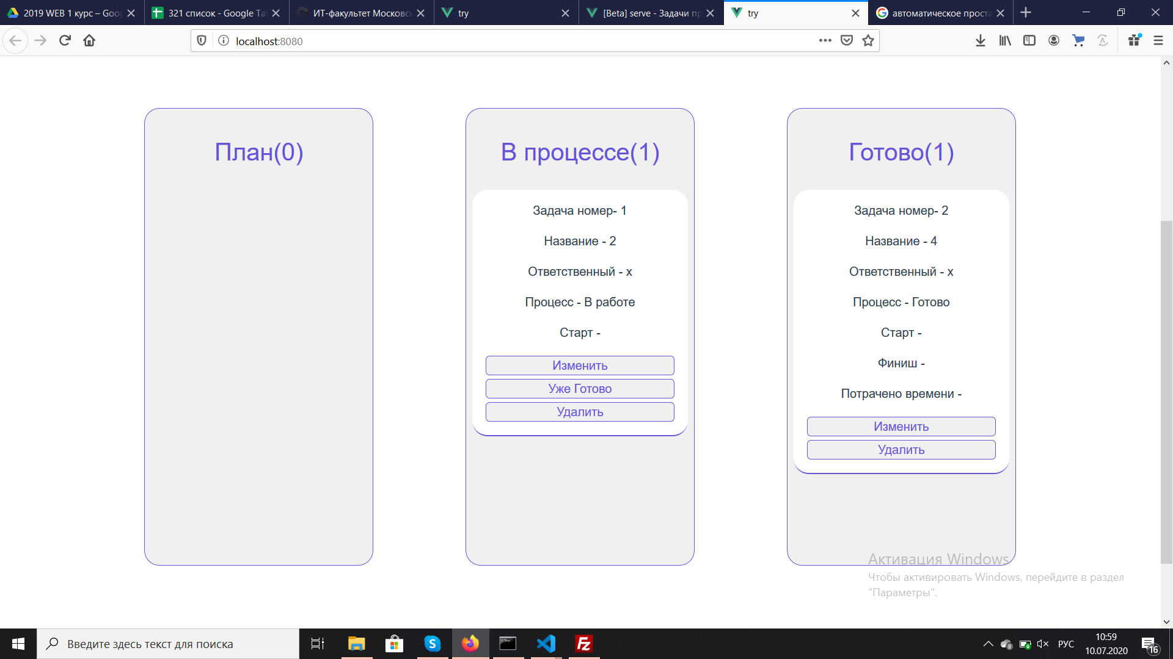

Удалена одна запись из колонки План:

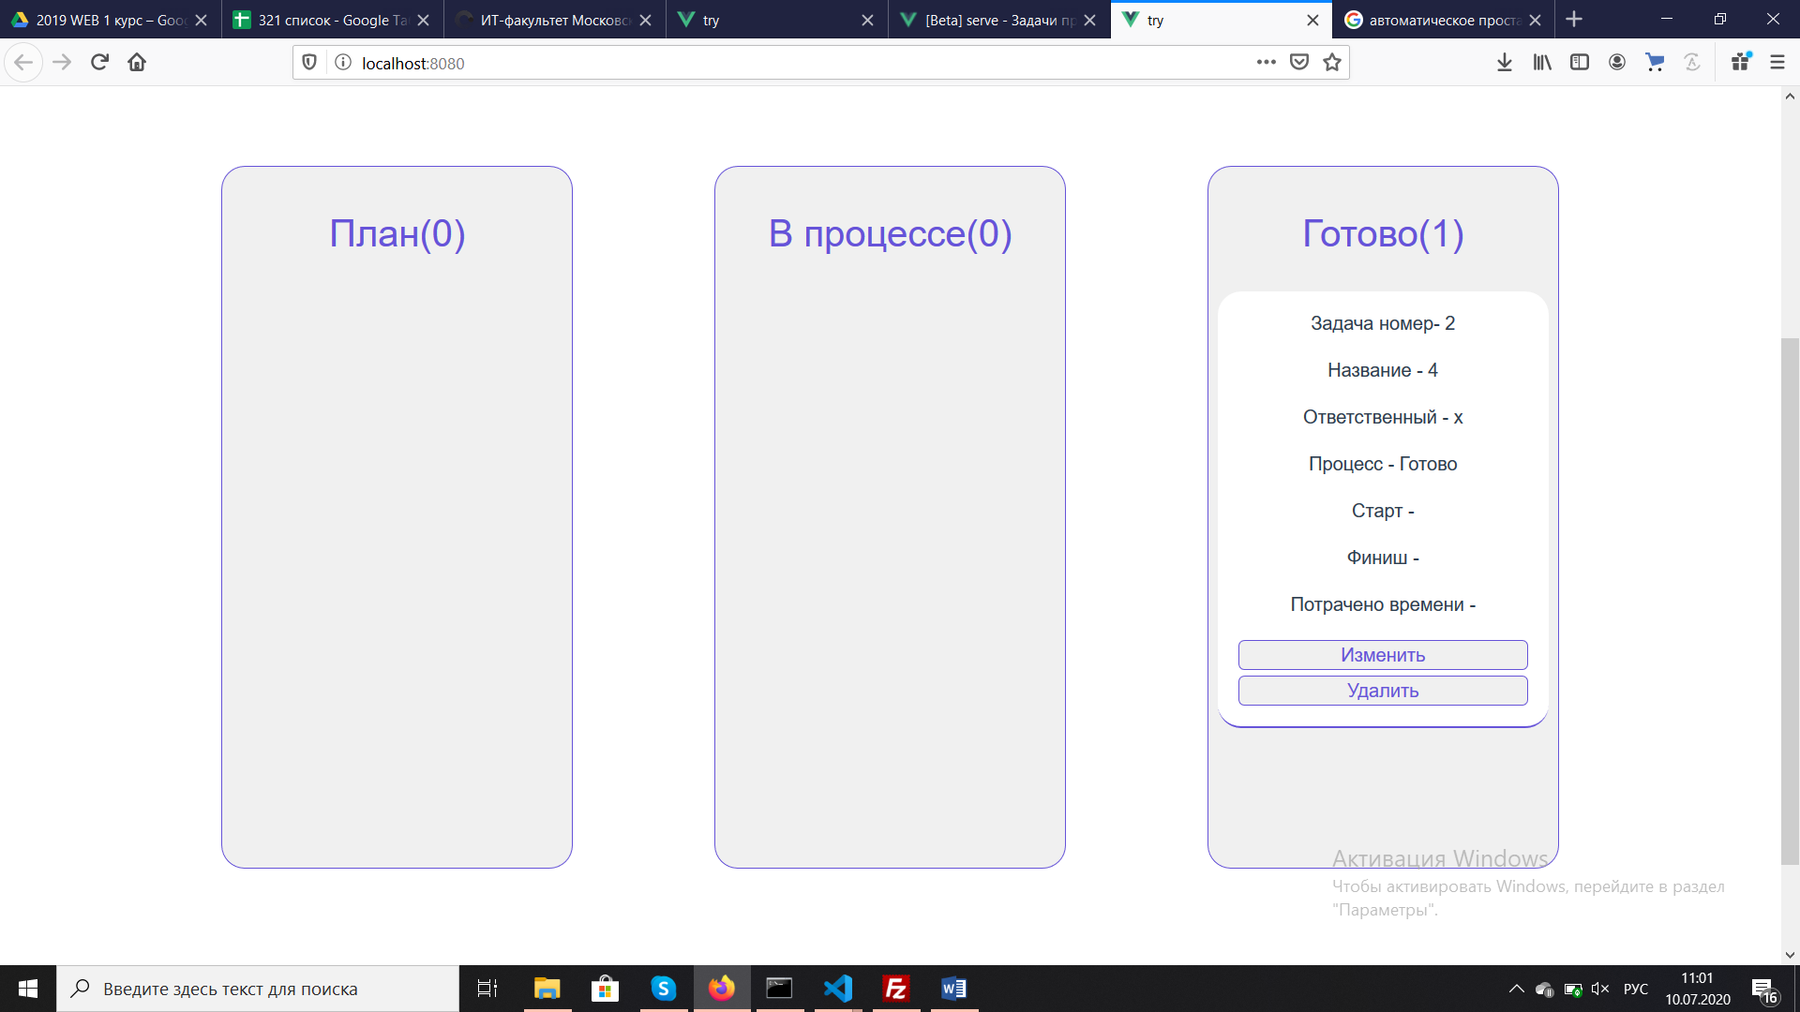

Задачи, созданные до этого, были удалены, но номера не поменялись:

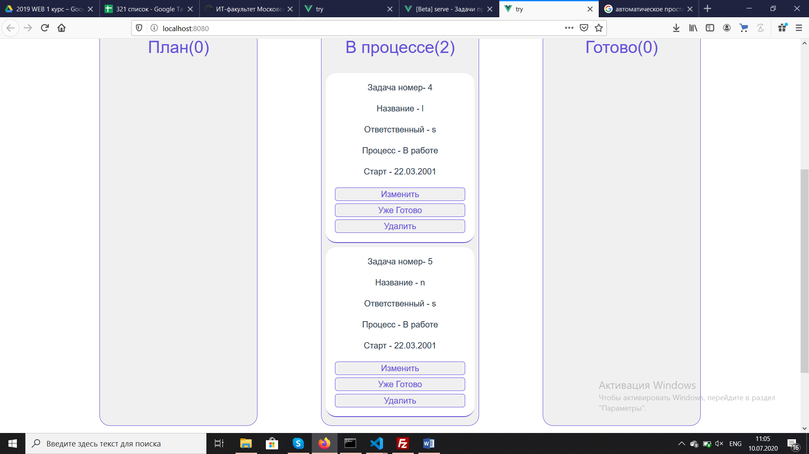

Изменения в коде:

Была добавлена переменная Num

data(){

    return{

    wasValidated: false,

    InPlan:0,

    Num:1,

В методы для сохранения были добавлены выделенные строчки:

addPlan(){

      this.arrPlan.push({

        index: this.Num,

        name: this.name,

        selected: this.selected,

        nameofmain: this.nameofmain,

      })

      this.InPlan=this.InPlan+1,

      this.Num++

    },